**宿州职业技术学院二期专项债项目“农科教基地、新教学楼”门牌、制度牌、展示牌标识等购置安装需求**

**一、“农科教基地”分层分布图及门牌号编制需求**

**1、门牌号命名和编号：**

办公室、会议室、卫生间等用实名做门牌，教室用编号做门牌，编号或命名如下所示：

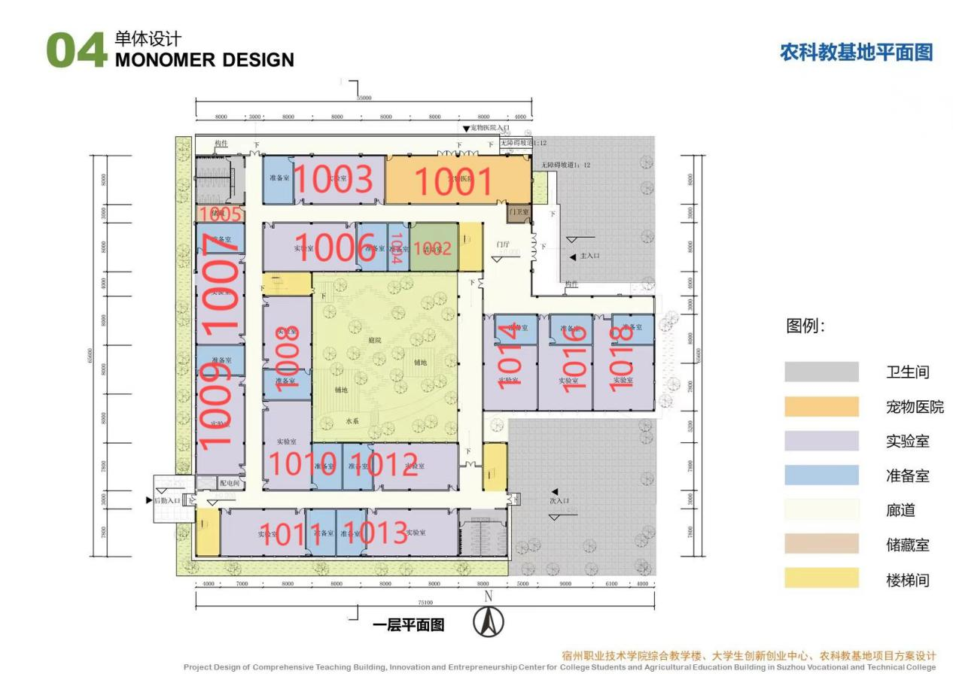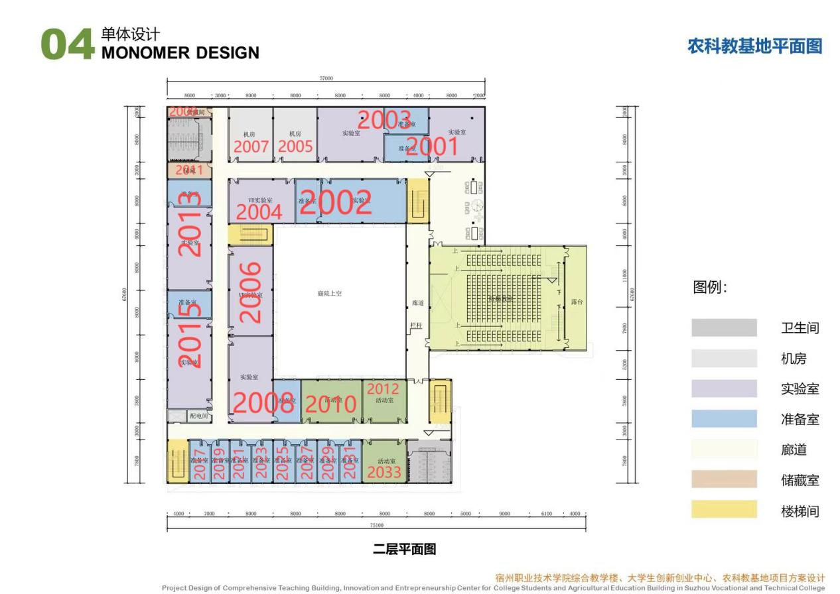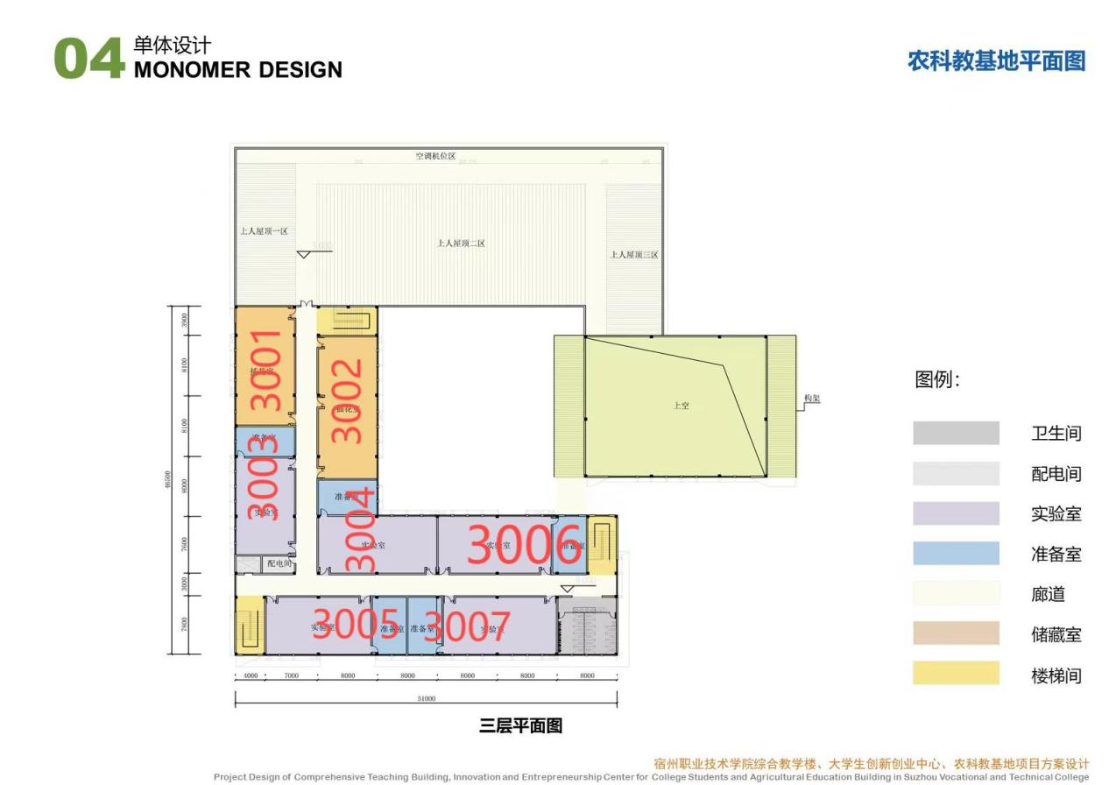

**2、制作和安装需求**

|  |  |  |  |  |
| --- | --- | --- | --- | --- |
| **序号** | **名称** | **材质规格** | **数量** | **参考图片** |
| 1 | 办公门牌 | 双面亚克力立体字，15\*35厘米，安装 | 20 | IMG_256 |
| 2 | 教室制度牌 | 60\*80厘米,5毫米双层亚克力＋PP纸，广告钉安装 | 60 | IMG_256 |
| 3 | 办公室去向牌 | 铝合金，40\*60厘米，部份信息可移动，安装 | 8 | IMG_256 |
| 4 | 各实验室展板 | 80\*120厘米，8毫米亚克力UV打印，镜钉安装 | 16 | IMG_256 |
| 5 | 卫生间牌 | 20\*40厘米，5毫米亚克力立体字，安装 | 5 | IMG_256 |
| 6 | 房间编号 | 10\*20厘米，拉丝金或银金属板喷漆，安装 | 20 | dd79b96b68773ac7694fc0818ee960b |

**二、“新教学楼”分层分布图及门牌号编制及需求**

1、房间平面图

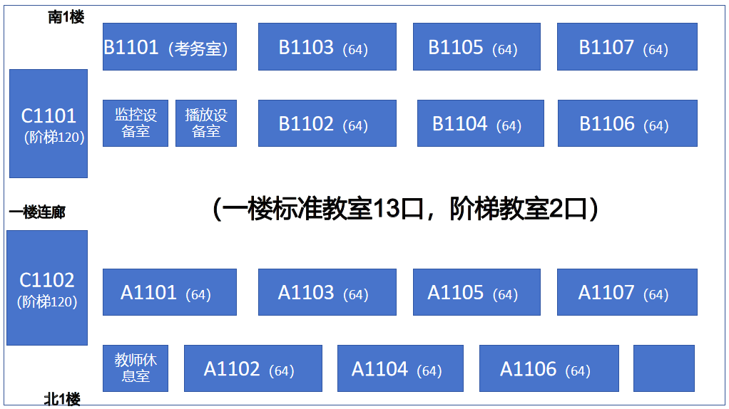

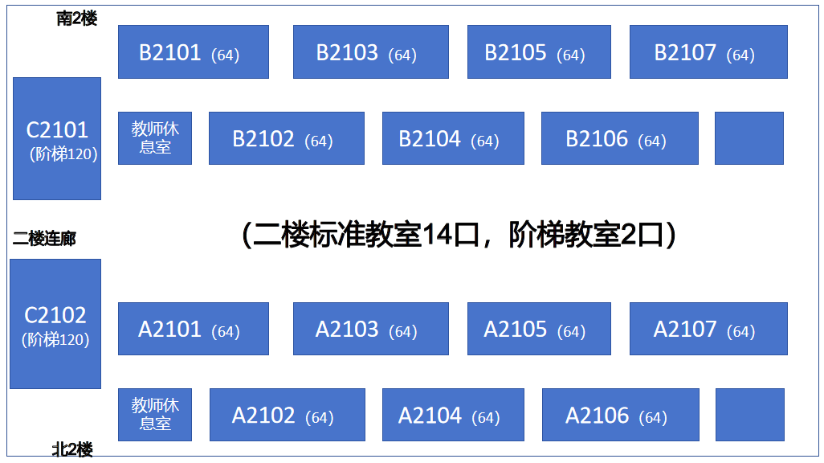

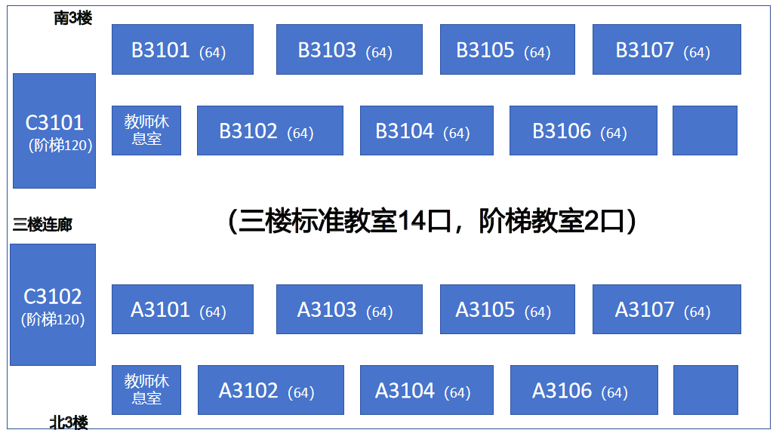

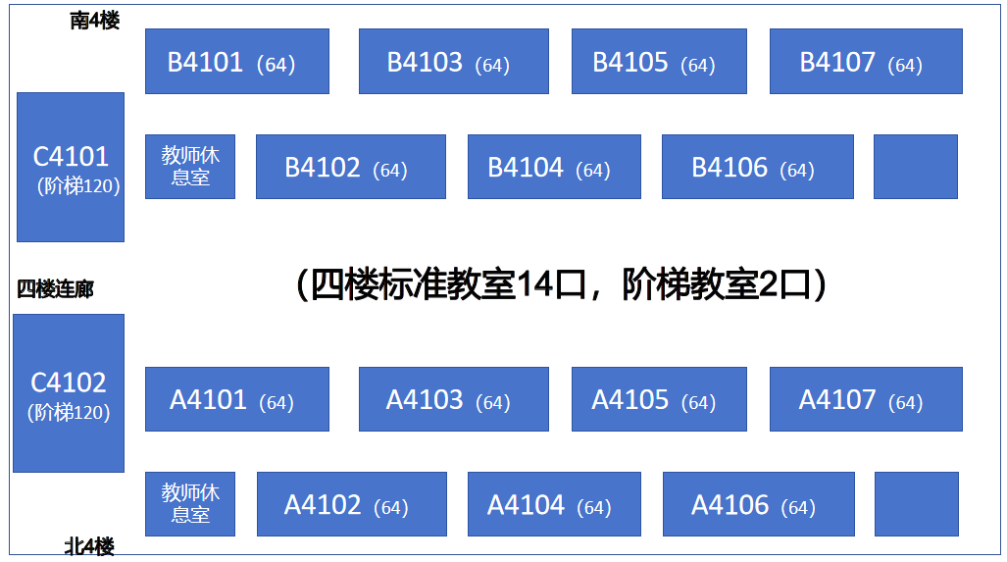

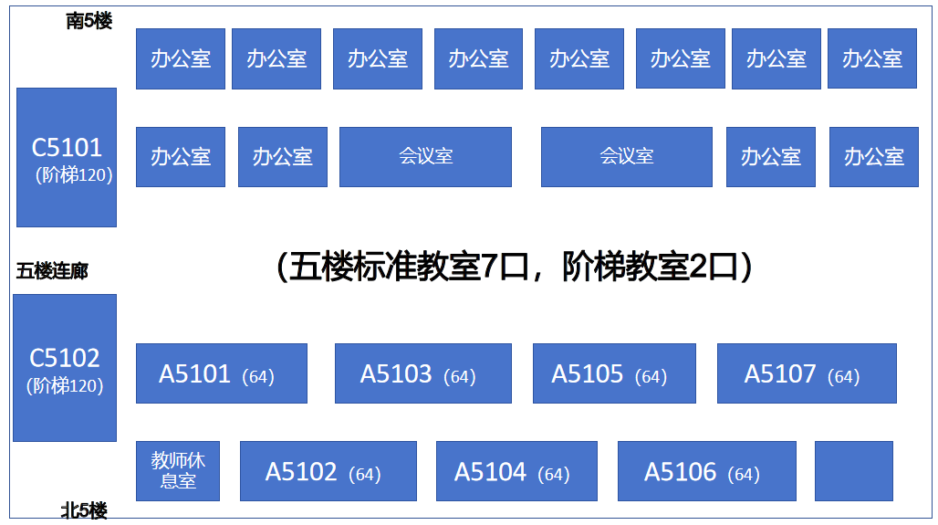

**2、需要制作门牌、标识牌数量**

新教学楼1-4楼共有80个房间，5楼有25个房间，房间数共105个；1-5层每层有正常男女卫生间4个，无障碍卫生间和保洁休息室各一个，5层合计卫生间和保洁用房共30个；以上合计需要需要制作门牌、标识牌数量为135个。

**3、材质、尺寸及制作和安装**

材质：亚克力，尺寸：横边30厘米，纵边50，底板厚度≥0.5厘米，插入课程表部分纵向横向大于A4纸尺寸。设计范例如下，具体需中标单位设计，学院满意。

